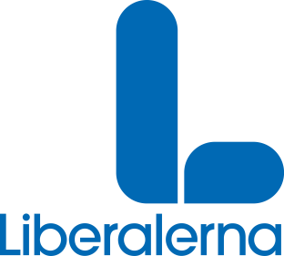

**MOTION**

Till kommunfullmäktige

**Koll på medicinerna – Vi behöver en kommunapotekare**

Enligt en undersökning utförd av Socialstyrelsen har 53 procent av de som är äldre än 80 år fler än tio olika mediciner. Av de som är 80 år och äldre har 15 procent klart olämpliga läkemedel. Flertalet kommuner har därför anställt en kommunapotekare som arbetar med läkemedelshanteringen på en övergripande nivå i kommunen och säkerställer en god kvalité i omsorgen. En kommunapotekare kan även arbeta med läkemedelsprocessens olika delar, dels med ett patient- och verksamhetsperspektiv men också med ett logistiskt perspektiv.

Flera positiva effekter kan uppnås genom att anställa en kommunapotekare. Olyckor och relaterade kostnader som beror på olämpliga läkemedel, exempelvis fallolyckor kan minskas. Följden skulle bli högre livskvalitet och minskade krav på anhöriga. I en studie av Socialstyrelsen talar man om 35 000 fall per år med inläggning på sjukhus på grund av läkemedelsbiverkningar där man hade kunnat undvika 60 procent av fallen.

Kommunapotekaren bör arbeta tätt tillsammans med den som är medicinskt ansvarig i kommunen. Apotekarens uppdrag kan vara att exempelvis kartlägga läkemedelshanteringen och ta fram rutiner för bättre samverkan mellan kommunerna och regionerna, men även stötta personalen ute i våra verksamheter som hanterar läkemedel.

**Liberalernas förslag till beslut**

Kommunfullmäktige ger omsorgsnämnden och äldreomsorgsnämnden i uppdrag:

* **att** inrätta en tjänst som kommunapotekare så som det beskrivs i motionen.

Södertälje den 11 februari 2020

För Liberalernas kommunfullmäktigegrupp,

Metin Hawsho (L)